1. Usando os arquivos criados nas aulas anteriores (**CV**):
   1. Inserir **tags semânticas** que aninhem o conteúdo a cada um dos arquivos. Header, section, article e footer deverão ser implementados conforme for conveniente.
   2. Levar em conta que **é possível atribuir classes a uma tag** para que ela tenha propriedades visuais diferentes de outras tags do mesmo tipo. Ex.:
      * ***<section class="dados-pessoais"> ... </section>***
      * ***<section class="formacao"> ... </section>***
      * *Recomendação*: usando CSS, aplicar um fundo de qualquer cor a cada tag inserido anteriormente. Dessa forma, é possível observar a “*localização*” desses containers.
2. Levando em conta os containers implementados no ponto anterior (e as respectivas classes), fazer com que todos:
   1. Tenham largura de 960 pixels
   2. Tenham preenchimento de 30 pixels em todos os lados
   3. Tenham uma borda de linha pontilhada de 5 pixels de qualquer cor
   4. Estejam centralizados na tela, com distância de 20 pixels entre si (em cima e embaixo).
3. Dentro do arquivo **hobbies.html**, gerar a seguinte estrutura:

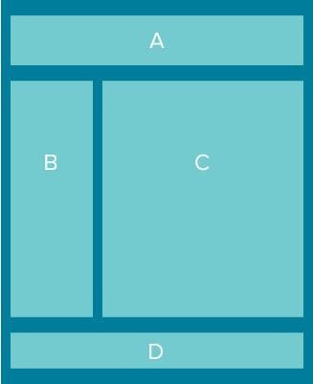

Levar em conta que:

* + - O container A deve conter o título principal.
    - O container B deve conter os links que estiverem dentro do arquivo.
    - O container C deve conter imagens, vídeo e áudio.
    - O container D deve conter um rodapé, como: “*Todos os direitos reservados*”.
    - O container C deve ter 300 pixels de largura e deve flutuar à esquerda.
    - O container D deve ter 630 pixels de largura e deve flutuar à direita.
    - Além disso, é necessário seguir os parâmetros estipulados nos pontos 2a e 2b desta folha de exercícios para todos os containers.

1. Por último, gerar a seguinte regra:
   1. *\*{box-sizing: border-box;}*
   2. O que acontece com os containers? Alguma coisa mudou?
   3. Se alguma coisa for “danificada”, devemos corrigi-lo levando em conta o modelo de caixa.